De verjaardag



Hoofdstuk 1: De uitnodiging

Ik ben bijna jarig. | 
Ik wil een verjaardagsfeest geven. | 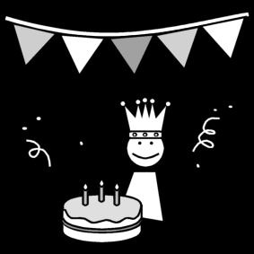
Ik nodig mijn vrienden uit. | 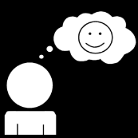
Ik app mijn vrienden. | 
Ik vraag: “Kom je op mijn verjaardagsfeest?”. | 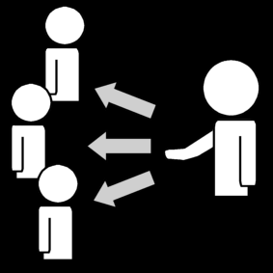
Mijn vrienden antwoorden: “Ik kom naar jouw verjaardagsfeest.”
Ik denk na welk cadeau ik wil voor mijn verjaardag. | 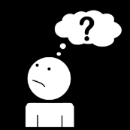
Ik schrijf mijn wensen op. | 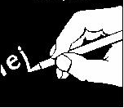

Hoofdstuk 2: De boodschappenlijst

Ik kijk wat ik al heb. | 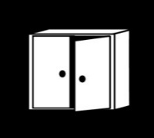
Ik heb thee en nootjes. | 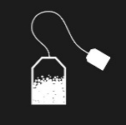  
Ik kijk in de reclamefolder | 
Ik maak een boodschappenlijst. | 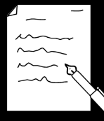
Ik schrijf op: slingers. | 
Ik schrijf op ballonnen. | 
Ik schrijf op: verjaardagstaart. Afdeling brood! | 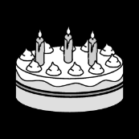
Ik schrijf op: kaarsjes. | 
Ik schrijf op: twee flessen cola. Reclame! | 
Ik schrijf op: een pak koffie. | 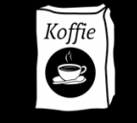
Hoofdstuk 3: Naar de supermarkt

Ik pak mijn boodschappentas. | 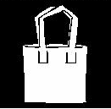
Ik pak mijn boodschappenlijst.
Ik pak mijn pinpas. | 
Ik loop naar de supermarkt. | 
Ik pak een winkelwagen. | 
Ik loop naar binnen. | 
Ik pak de handscanner. | 
Ik pak en scan alles van mijn boodschappenlijst. |       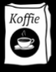  
Ik loop naar de zelfscankassa. | 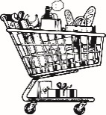
Ik betaal met de pinpas. | 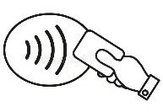
Ik doe de boodschappen in de tas. | 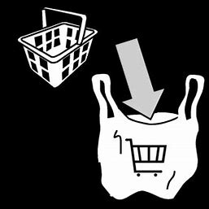  
Ik loop naar huis. | 
Ik zet de verjaardagstaart en de flessen cola in de koelkast. |   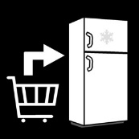
Ik leg de slingers, de ballonnen en het pak koffie in de kast. |   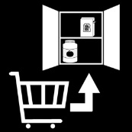

Hoofdstuk 4: Alles klaarmaken

Vandaag is mijn verjaardagsfeest | 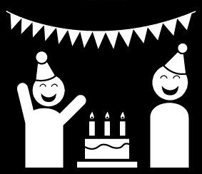
Ik hang de slingers op. | 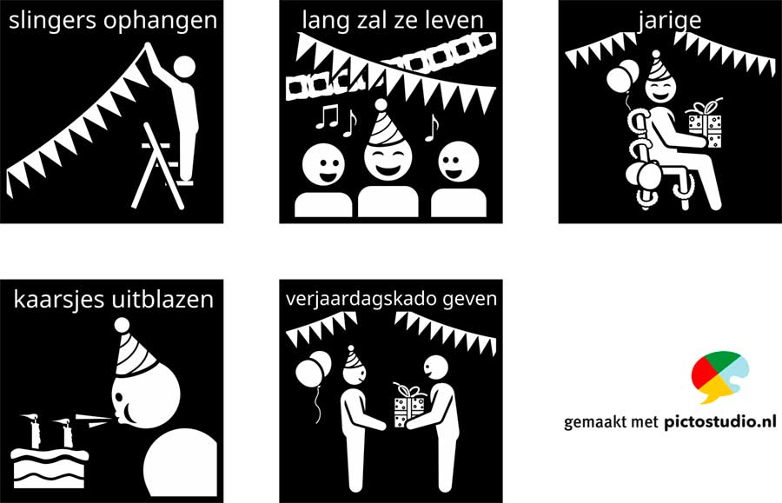
Ik blaas de ballonnen op. | 
Ik hang de ballonnen op. | 
Ik zet koffie. | 
Ik zet thee | 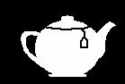
Ik zet de koffiekopjes en theeglazen klaar. |   
Ik zet de limonadeglazen klaar. | 
Ik zet de gebaksbordjes en vorken klaar. |   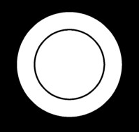
Ik zet een bakje met nootjes klaar. | 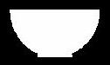  

Hoofdstuk 5: Het verjaardagsfeest

Mijn vrienden komen binnen. | 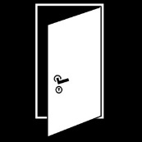
Ik word gefeliciteerd. | 
Ik krijg een verjaardagskaart met € 10,00 erin | 
Ik krijg cadeaus. | 
Iedereen zingt een verjaardagsliedje voor mij.
Ik geef iedereen koffie of thee. |   
Ik zet de verjaardagstaart op tafel.
Ik blaas de kaarsjes uit.
Ik snij de verjaardagtaart in stukken. | 
Ik geef iedereen een stuk taart. | 
Ik zet de muziek aan. | 
We praten met elkaar. | 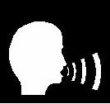
We dansen. | 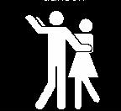
We spelen spelletjes. | 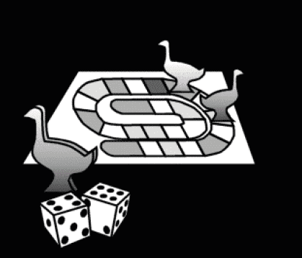
Het is een leuk feest. | 

Hoofdstuk 6: Alles opruimen

Het feest is afgelopen. | 
Ik ruim alles op. | 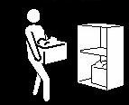
Ik was alles af. | 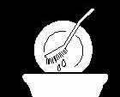
Ik droog alles af. | 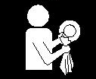
Ik zet alles in de kast. | 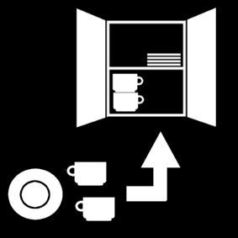
Ik ga naar bed. | 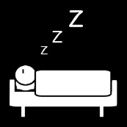
Ik denk: wat een fijne verjaardag.

